Oracle Cloud DB 생성하기

1. 생성

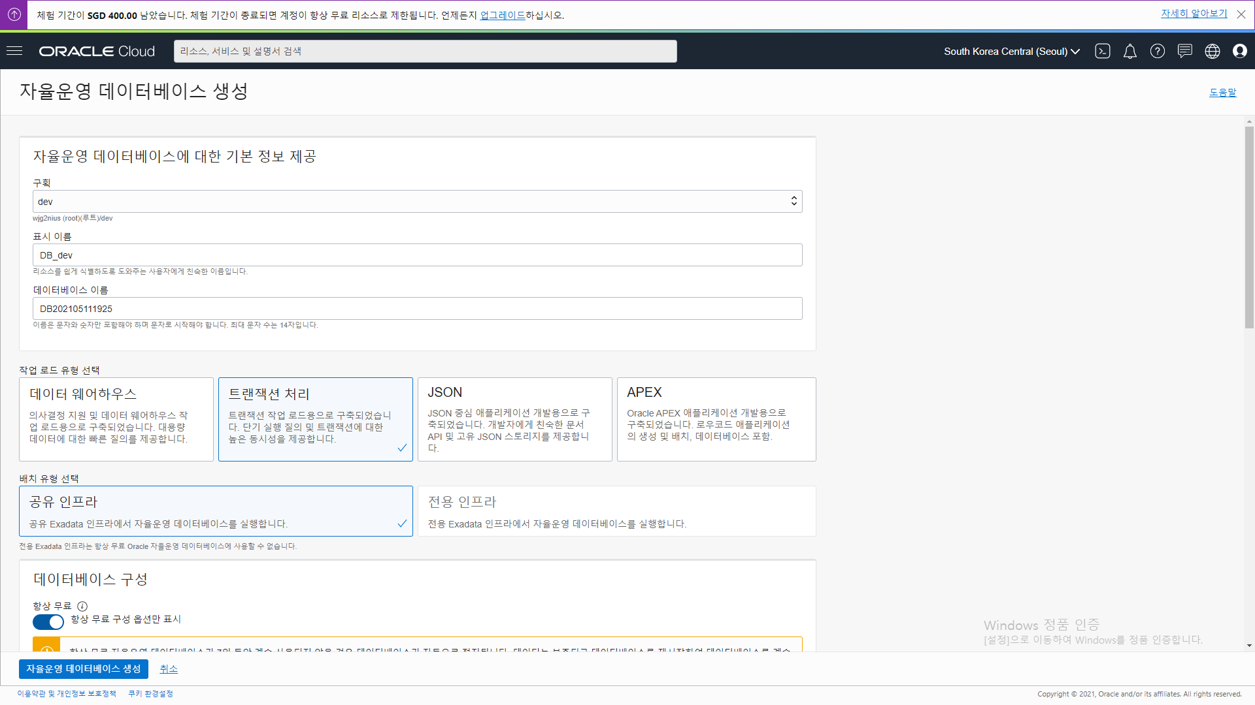

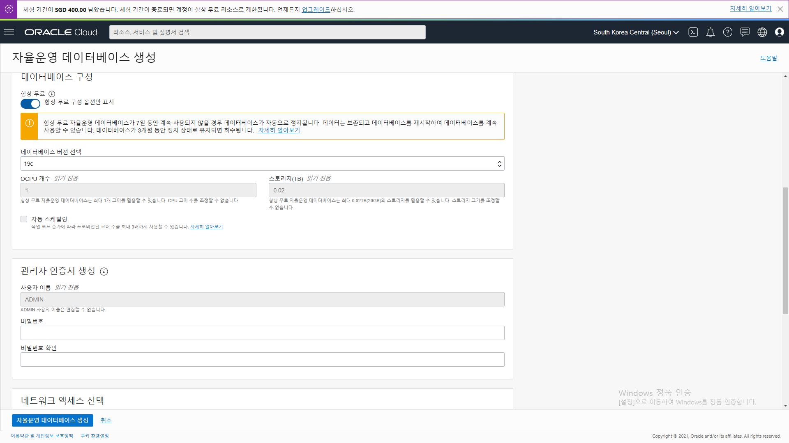

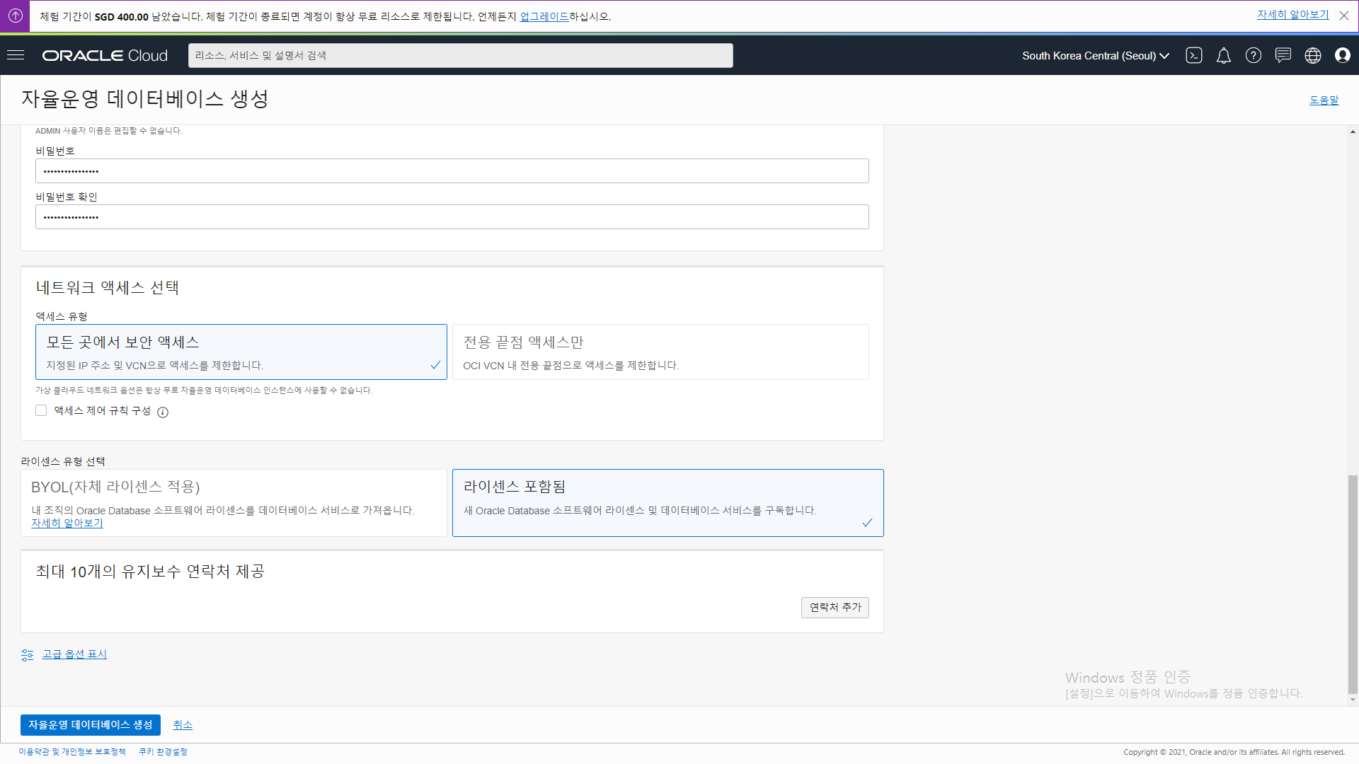

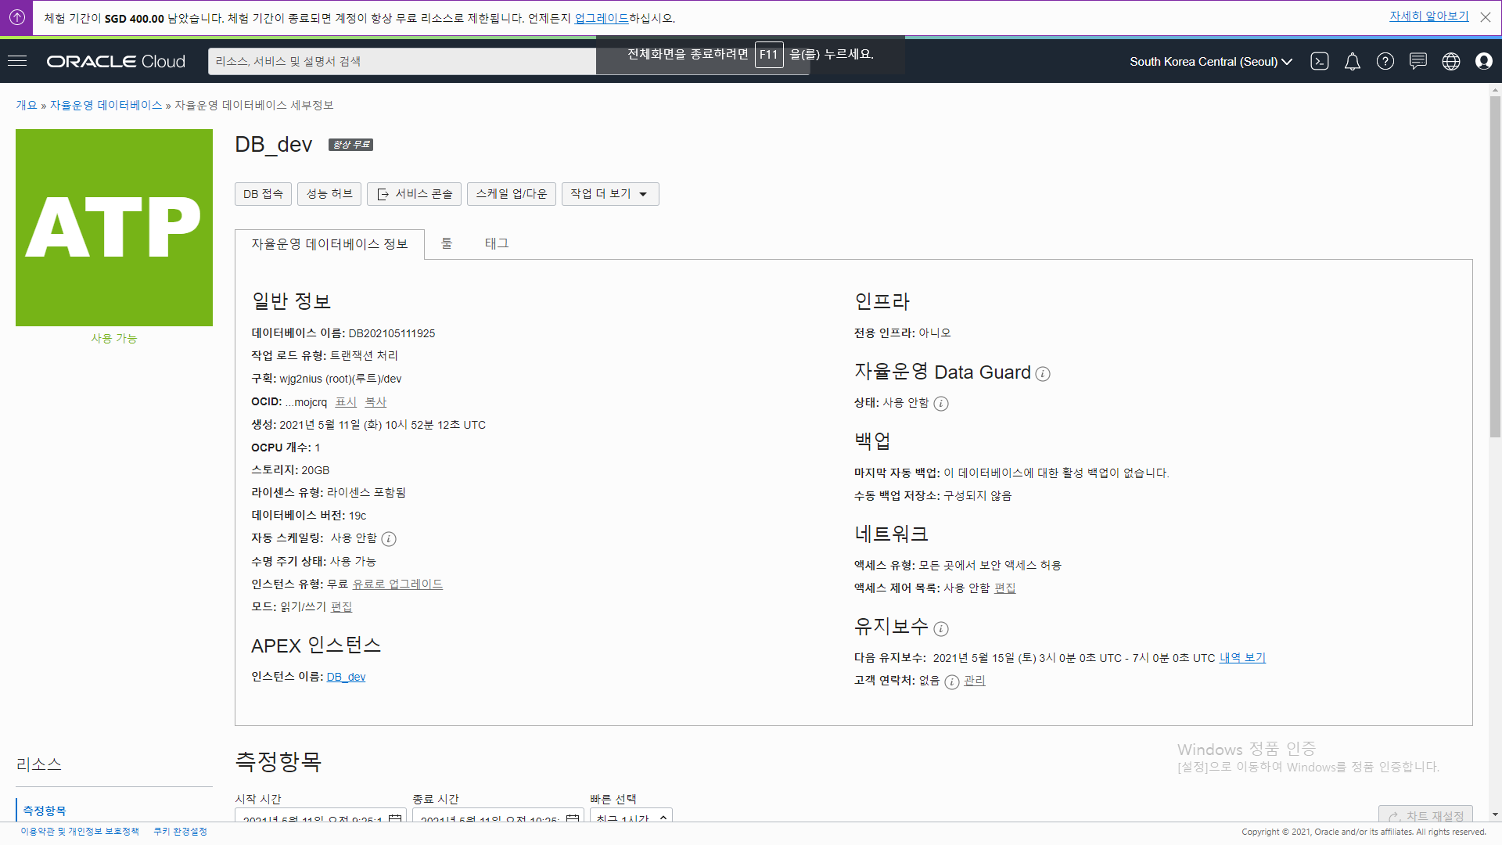

1. 기본 접속

DB 접속 클릭하면 전자 지갑 다운로드 뜸

전자 지갑에 비밀번호 설정하는데,

전자지갑으로 접근 가능한 DB, 전자지갑+password 로 접근가능한 DB 구분되는 듯 함

일반 접근이라면 전자지갑을 전달하면 되는 듯함.

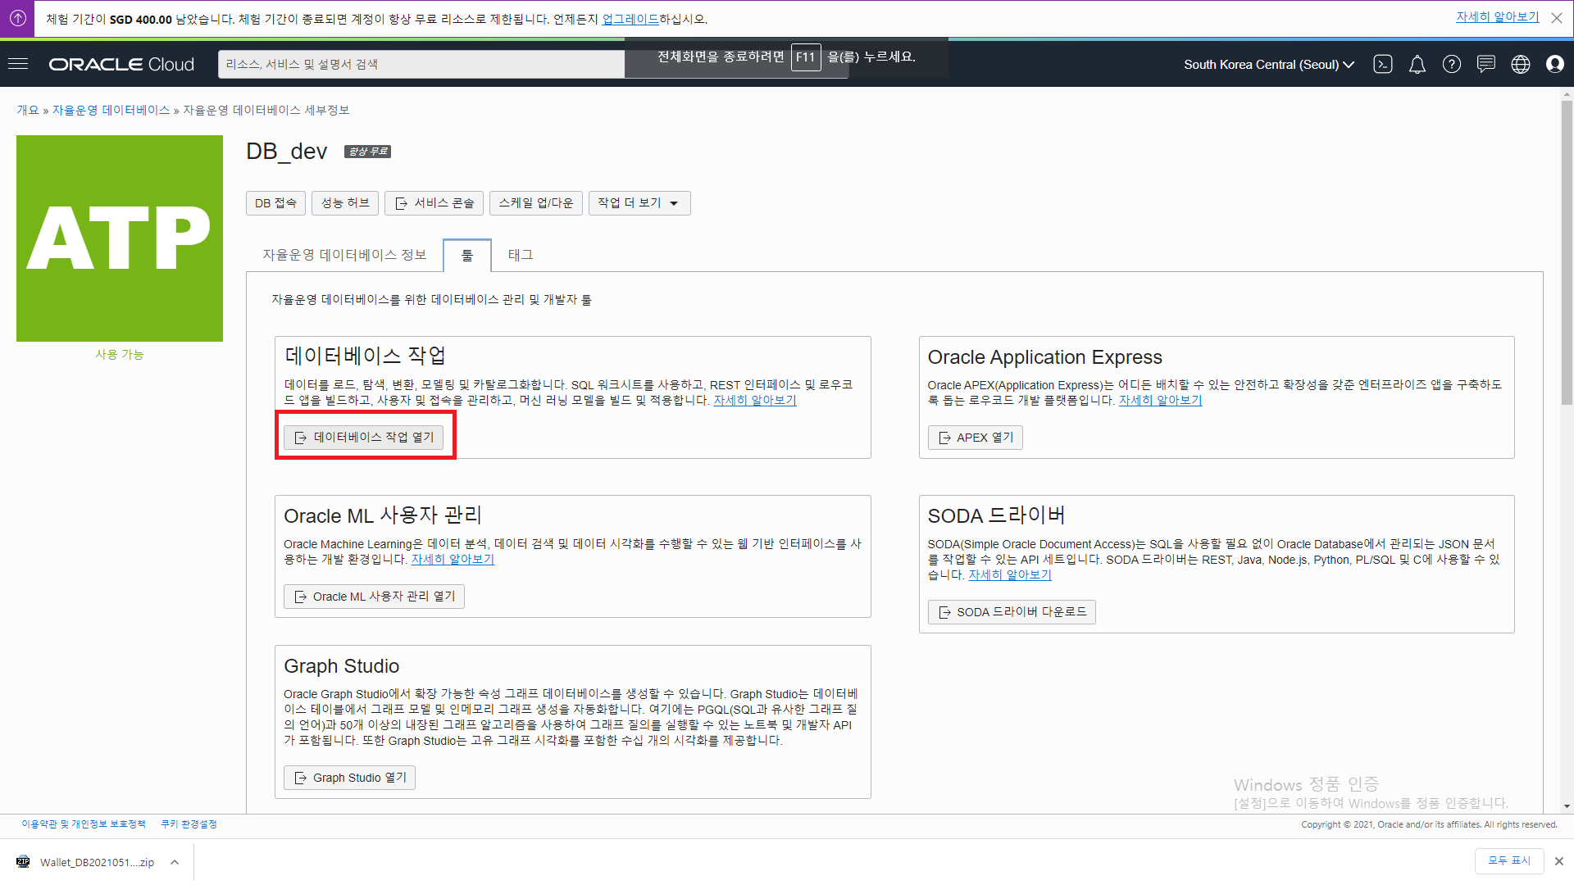

툴로 들어가서 데이터베이스 작업 들어가면 DB 접속 가능

admin 및 password 입력

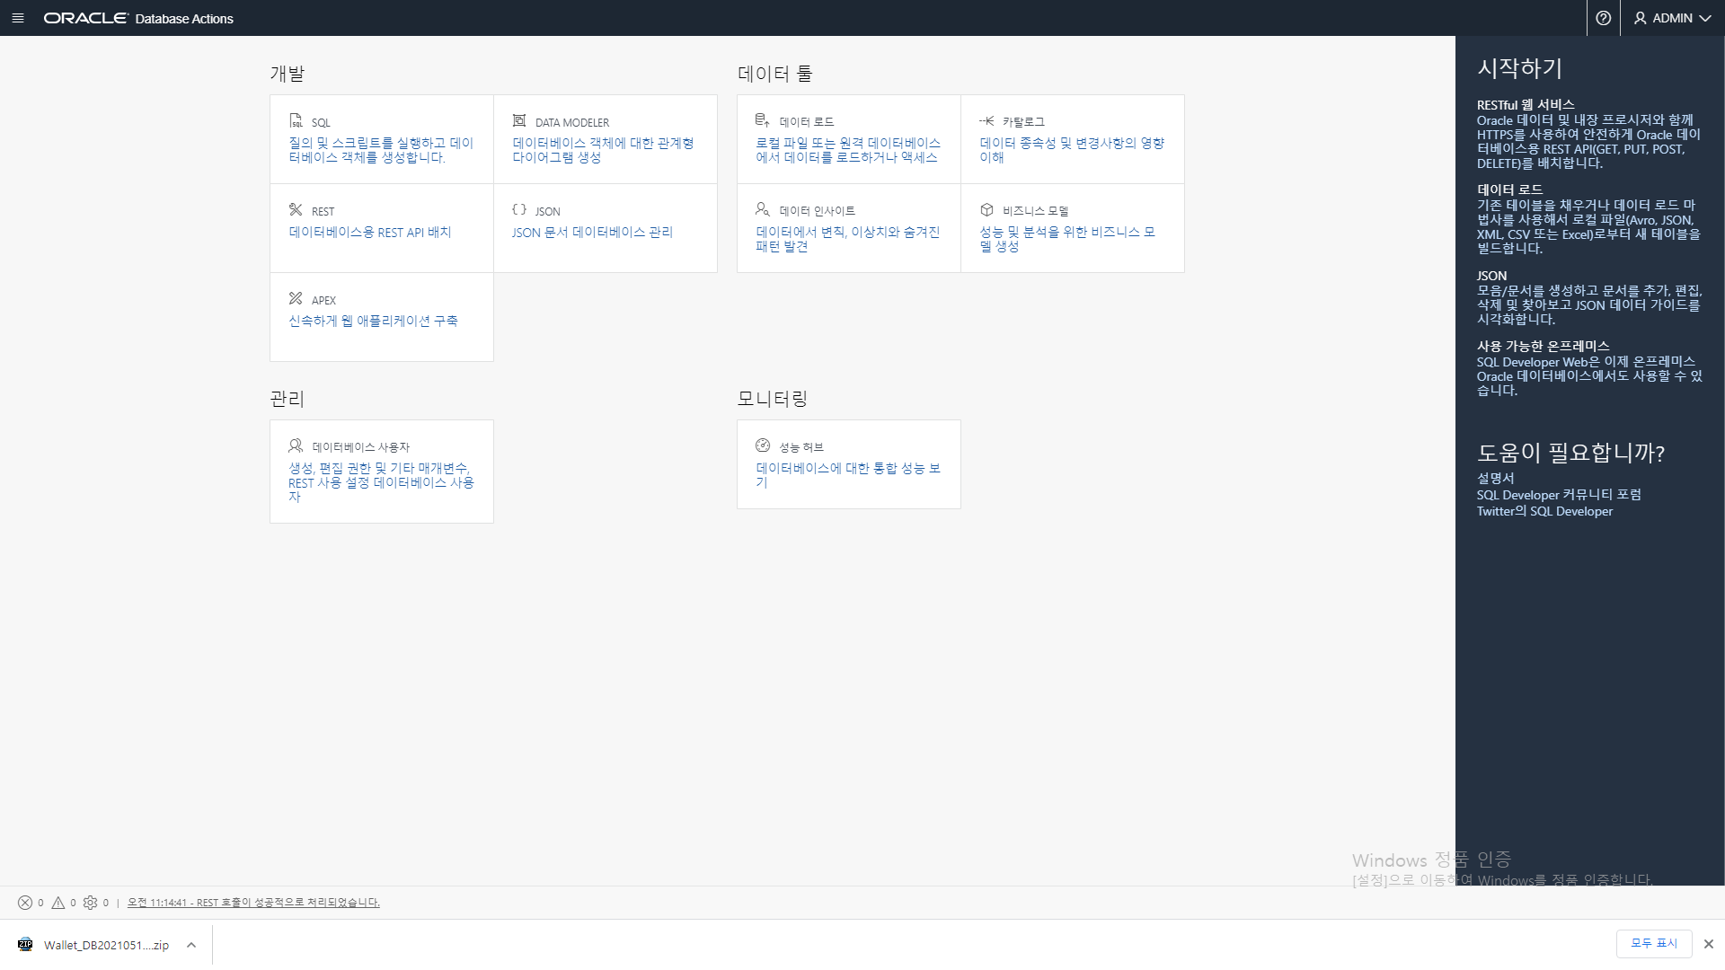

개발의 sql 클릭하면 sql developer 로 들어가짐.

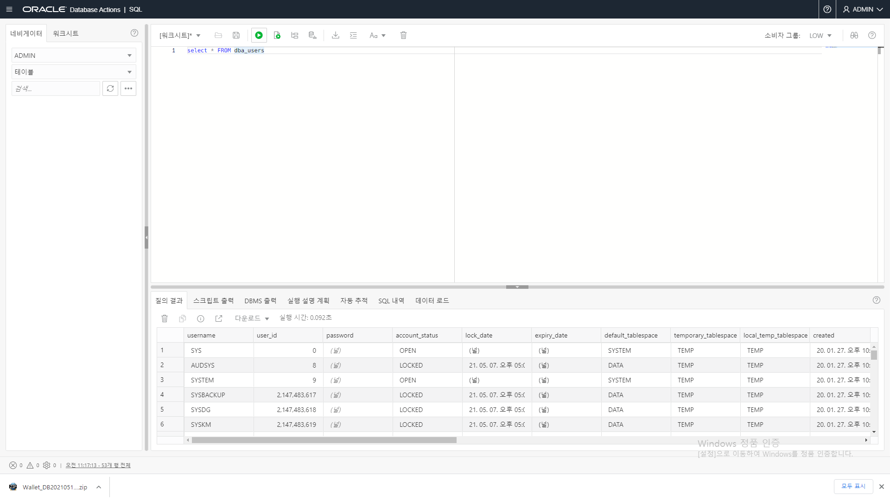

select * from dba_users 성공

종료 시에는 사인아웃.